江山市公共资源市场化配置监督管理办公室
江 山 市 林 业 局
江山市公共资源交易中心
文件

江监管办〔2014〕47号

关于进一步明确森林、林木和林地流转项目
进场交易范围和标准的通知

各乡镇人民政府，街道办事处：
为进一步提速提效，方便森林、林木和林地流转参与人，确保国有、集体资源价值，根据《关于调整市级部分公共管理权限的意见》（市委发〔2012〕45号）、《江山市森林、林木和林地流转管理办法（试行）》（江政发〔2006〕98号）文件精神，现就森林、林木和林地流转项目进场交易范围和标准通知如下：
一、国有森林、林木和林地流转项目均应进入市公共资源交易中心交易。
二、集体所有单个森林、林木和林地流转项目评估价50万元人民币及以上的，进入市公共资源交易中心交易；评估价50万元以下的，进入乡镇街道公共资源交易中心交易。但森林、林木和林地流转的出让方有明确要求进入市公共资源交易中心交易的，可以进入市公共资源交易中心交易。
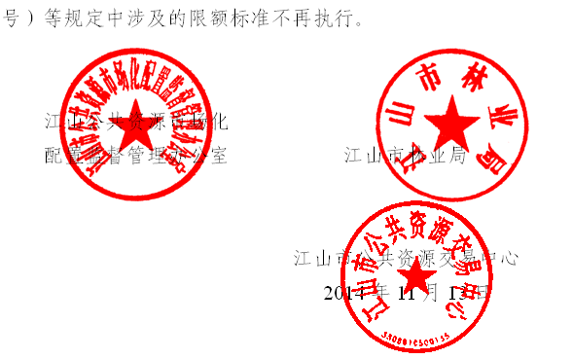
三、本通知自印发之日起执行。本通知印发后，《关于明确新增进场交易项目范围和标准的通知》（江监管办〔2010〕35号）、《江山市林权流转及变更登记规范》（江林〔2012〕110
抄送：衢州市监管办、市纪委、市府办、乡镇街道公共资源交易中心、国有林场、森林资源资产评估机构、森林资源资产拍卖机构。
江山市监管办综合科 2014年11月13日印发

